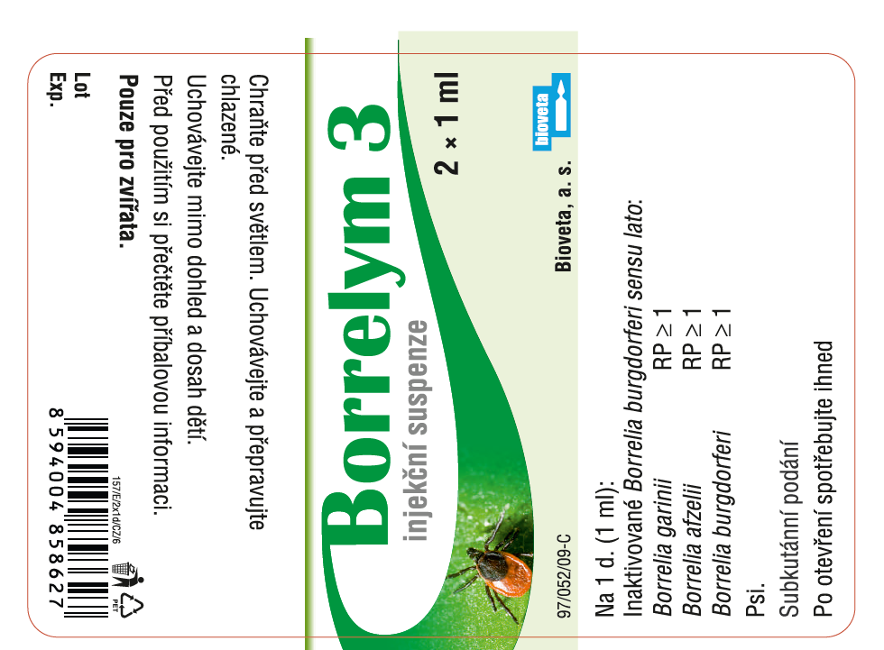
APSTIPRINĀTS
Pārtikas un veterinārajā dienestā
19.06.2025.

